В наше время мы все чаще обращаемся к новым технологиям и разработкам, чаще используем в работе новое, так как этого требует современный мир. Современные дети очень любознательны и активны, они хотят все испытать, потрогать и попробовать. Готовясь к занятиям, мы все чаще ищем интересное и необычное, внедряем новые технологии, инновационные современные методики обучения и воспитания, новые приемы и системы, чтобы утолить интерес маленького ребенка. Прогресс не стоит на месте, он коснулся всех сфер жизни человека, он делает нашу жизнь легче, экономит наше время, помогает в быту, работе и учебе. Сама жизнь выдвигает высокие требования к организации дошкольного обучения и воспитания. Акцентируется внимание педагогов на развитие творческих и интеллектуальных способностей детей, на смену традиционным методам приходят методы обучения и воспитания, направленные на активизацию сознания ребенка.
Мы используем технологии проблемного обучения, технологии проектной деятельности, игровые технологии, «ТРИЗ», компьютерные технологии, технологии развивающего обучения. Целью использования инновационных технологий является модернизация образовательного процесса. Однако, в погоне за новыми тенденциями и веяниями, мы иногда забываем о таких простых вещах, как книга, природа, беседа. Занятие должно приносить ребенку радость, дарить хорошее настроение, игра остается основным видом деятельности детей.
Немаловажным остается опыт выдающихся педагогов. Наши дети много времени проводят сидя за компьютером, телефоном или телевизором, они мало двигаются, реже бывают на свежем воздухе, по выходным дням даже не бывают на улице. Ребятишки поглощены выдуманным, нереальным, искусственным миром, а ведь только стоит посмотреть в окно или выйти на улицу и погрузиться в красочный мир природы, который успокаивает, вдохновляет, дает надежду на лучшее.
В занятии воплощены идеи В.А. Сухомлинского. Он создал оригинальную педагогическую систему, которая основывается на принципах гуманизма, на признании личности ребёнка высшей ценностью. Педагог считал, что детский труд таит в себе огромную силу, что трудясь для других людей, принося пользу, помогая, ребенок получает радость, чувствует себя нужным и важным, и это не может сделать его недобрым человеком. Труд позволяет наиболее полно и ярко раскрыть природные задатки и склонности ребенка. Его воспитание трудом, коллективом, природой, было ориентировано на духовность, мораль и нравственность, на формирование достойной и мыслящей личности. Важнейшими направлениями деятельности В.А. Сухомлинского, как педагога-исследователя есть: семейная педагогика, воспитание гражданина, индивидуальное и коллективное воспитание, совершенствование творческих задатков у детей, взаимосвязь дошкольного и школьного обучения и воспитания. Сегодня многие методики и идеи В.А. Сухомлинского очень актуальны. Экологическое воспитание
в современных школах базируется на идеях Сухомлинского. Его народная педагогика ориентирована на личность ребенка, личность признавалась самой главной жизненной ценностью.
Воплощенные на занятиях идеи В.А. Сухомлинского дают свои плоды. Малышам очень нравятся занятия на прогулке, они с удовольствием наблюдают за природой не по картинкам, а вживую, удивляют своими выводами и наблюдениями. Важно найти ту самую «золотую середину», объединив в обучении, воспитании и жизни современное и традиционное.
Тема: «ОСЕНЬ ЗОЛОТАЯ В ГОСТИ К НАМ ПРИШЛА»
Цель: активизировать и закрепить знания детей об осени, осенних явлениях природы, обогатить словарный запас детей, учить подбирать синонимы, развивать связную речь, умение описывать, формировать умение видеть красоту окружающего мира, прививать любовь к природе, родному краю.
Материалы: репродукции картин, книга, портрет В. Сухомлинского, осенний листочек, иллюстрация березы.
Предварительная работа: повторить стихи об осени, нарисовать осенние пейзажи, рассмотреть картинки с изображением осени, экскурсия к березе, провести беседы об осени.
ХОД ЗАНЯТИЯ
1.Организационный момент.
Занятие проводится на прогулке. Дети рассаживаются на лавочках полукругом.
2.Мотивация.
Воспитатель:
Сегодня у нас необычное занятие, которое мы проведем на нашем участке, чтобы видеть красоту осени, которая нас окружает!
3.Рассказ воспитателя о В.Сухомлинском.
Василий Сухомлинский-известный писатель и учитель(показывает портрет писателя). Он написал множество рассказов для детей, которые описывают красоту природы, рассказывают нам о животных и растениях, семье, дружбе, учат доброте(показывает книгу)

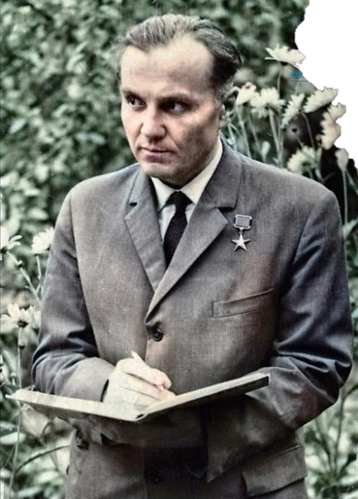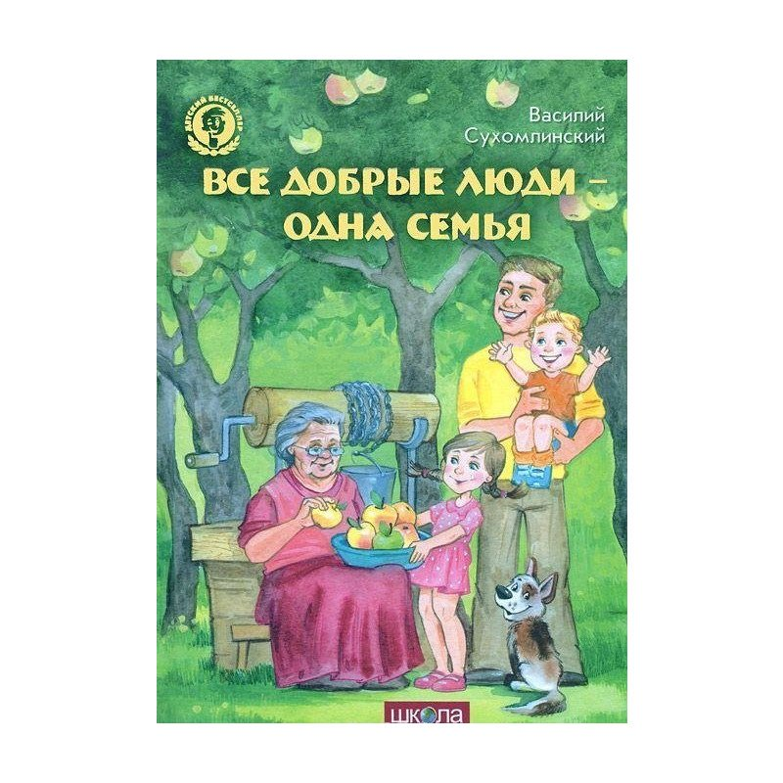
Когда В. Сухомлинский был маленьким мальчиком, он был очень любознательным и наблюдательным, любил природу, любил рисовать, но в семье не было денег, чтобы купить альбом и краски. Но мальчик очень хотел рисовать, он целые дни проводил в лесу, собирал лекарственны е растения, чтобы обменять их на краски, а стакан семечек акации менял на тетрадь. Мальчик преодолевал огромный путь, чтобы добраться до города. А когда он вырос, то создал свою школу, которая называлась «Школой радости». Школа находилась возле реки и леса. Учитель проводил уроки на природе: дети гуляли, слушали рассказы учителя, сочиняли свои, рисовали, наблюдали за птицами и животными, насекомыми, рассматривали растения, любовались красотой окружающего мира, слушали звуки пения птиц, жужжания пчел.
4.Беседа:
- Ребята, а вы бы хотели проводить наши занятия на природе?
- Что нас окружает?
-Кого мы можем увидеть на прогулке?
- Какие осенние явления природы мы наблюдаем?
- Какая сегодня погода?
- Какого цвета осень? Какая она?
5.Речевая игра «Передай слово» (Дети передают друг другу листочек и описывают осень: теплая, солнечная, золотая, поздняя, холодная, дождливая, щедрая, богатая, красивая, волшебная, урожайная, яркая, чудесная, хмурая…)
6.Воспитатель:
Ребята, а теперь послушайте сказку Василия Сухомлинского « Осень принесла золотистые ленты». Можете закрыть глаза и представить себе ее.
Растут над прудом две березы. Стройные, высокие, белокорые. Опустили березы зеленые косы. Веет ветер, расчесывает косы. Тихо шепчут листья березы. Это они о чем-то разговаривают.
Однажды ночью похолодало. На траве заблестели белые кристаллики льда. Пришла к березам осень. Принесла им золотистые ленты. Вплели березы ленты в зеленые косы.
Взошло солнце. Растопило кристаллики льда. Посмотрело солнце на березы и не узнало их — в зеленых косах золотые ленты. Смеется солнышко, а березы грустят.
(Показать иллюстрацию березы)
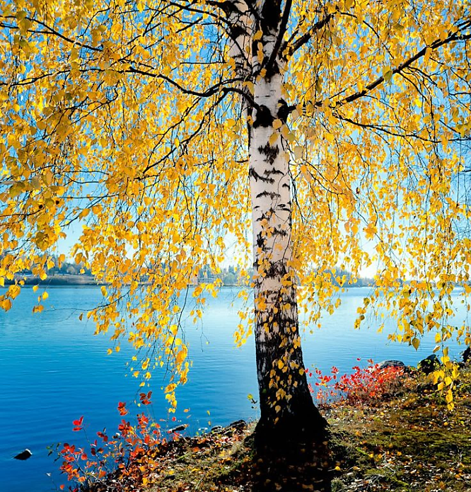
7.Беседа:
- О каких деревьях рассказывает в сказке В. Сухомлинский?
- Где росли березы?
- Какого цвета были у них листья?
- Что случилось с березами ночью? Почему?
- Чем на самом деле были золотистые ленточки? Кто их заплел березкам?
- Почему они грустили?
- Что будет с листочками зимой, а весной, летом, осенью?
- Как называется явление природы, когда листья падают?
- Давайте и мы с вами сделаем настоящий листопад!
8.Физкультминутка( в кругу)
Ходит осень по дорожке (ходьба по кругу)
Промочила в лужках ножки (прыжки)
Ходит осень, бродит осень (ходьба в обратную сторону)
Ветер с клена листья сбросил (присесть)
Дружно по лесу гуляем (шаги на месте)
И листочки собираем (наклониться, поднять листочки)
Собирать их каждый рад (покружиться)
Просто чудный листопад! (бросить листочки вверх, хлопки в ладоши)
9. Воспитатель:
- Дети, а давайте вспомним стихотворения об осени, которые мы с вами выучили на занятиях.
Стихи об осени.

Листопад
Лес, точно терем расписной,
Лиловый, золотой, багряный,
Веселой, пестрою стеной
Стоит над светлою поляной.
Березы желтою резьбой
Блестят в лазури голубой,
Как вышки, елочки темнеют,
А между кленами синеют
То там, то здесь в листве сквозной
Просветы в небо, что оконца.
Лес пахнет дубом и сосной,
За лето высох он от солнца,
И Осень тихою вдовой
Вступает в пестрый терем свой.
И.А. Бунин

Уж небо осенью дышало,
Уж реже солнышко блистало,
Короче становился день,
Лесов таинственная сень
С печальным шумом обнажалась,
Ложился на поля туман,
Гусей крикливых караван
Тянулся к югу: приближалась
Довольно скучная пора;
Стоял ноябрь уж у двора.
А.С. Пушкин

Осень
Поспевает брусника,
Стали дни холоднее,
И от птичьего крика
В сердце только грустнее.
Стаи птиц улетают
Прочь, за синее море.
Все деревья блистают
В разноцветном уборе.
Солнце реже смеется,
Нет в цветах благовонья.
Скоро Осень проснется
И заплачет спросонья.
К.Д. Бальмонт

Осень наступила,
Высохли цветы,
И глядят уныло
Голые кусты.
Вянет и желтеет
Травка на лугах,
Только зеленеет
Озимь на полях.
Туча небо кроет,
Солнце не блестит,
Ветер в поле воет,
Дождик моросит..
Зашумели воды
Быстрого ручья,
Птички улетели
В теплые края.
А.Н. Плещеев
10.Воспитатель:
Так в своих стихотворениях описывают осень русские поэты. А как еще можно показать осень? Нарисовать ее. Давайте рассмотрим репродукции картин осенних пейзажей известных русских художников.

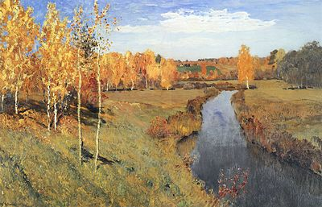

Исаак Левитан , «Золотая осень»,1895

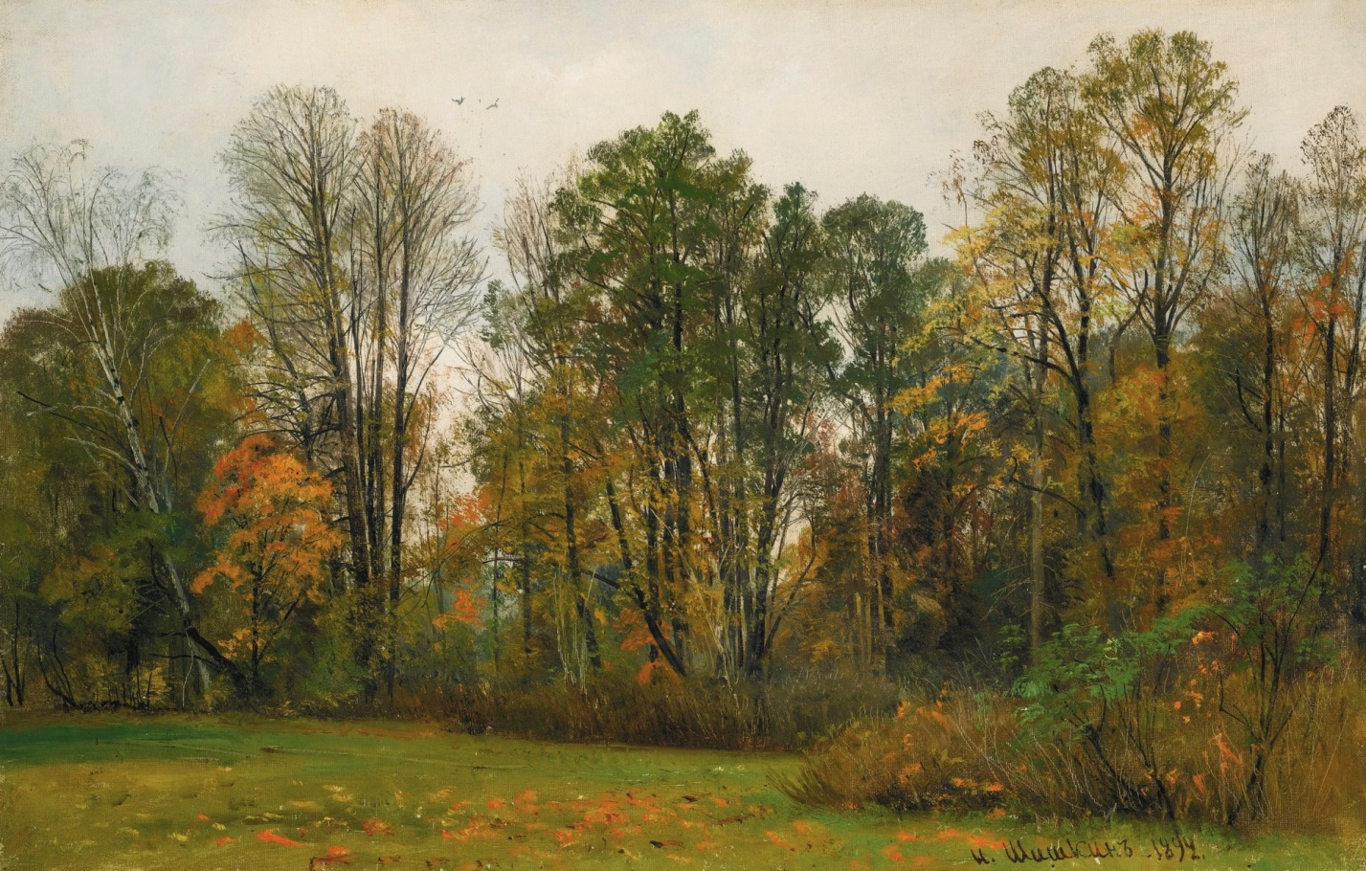
И. Шишкин, “Осень”, 1892
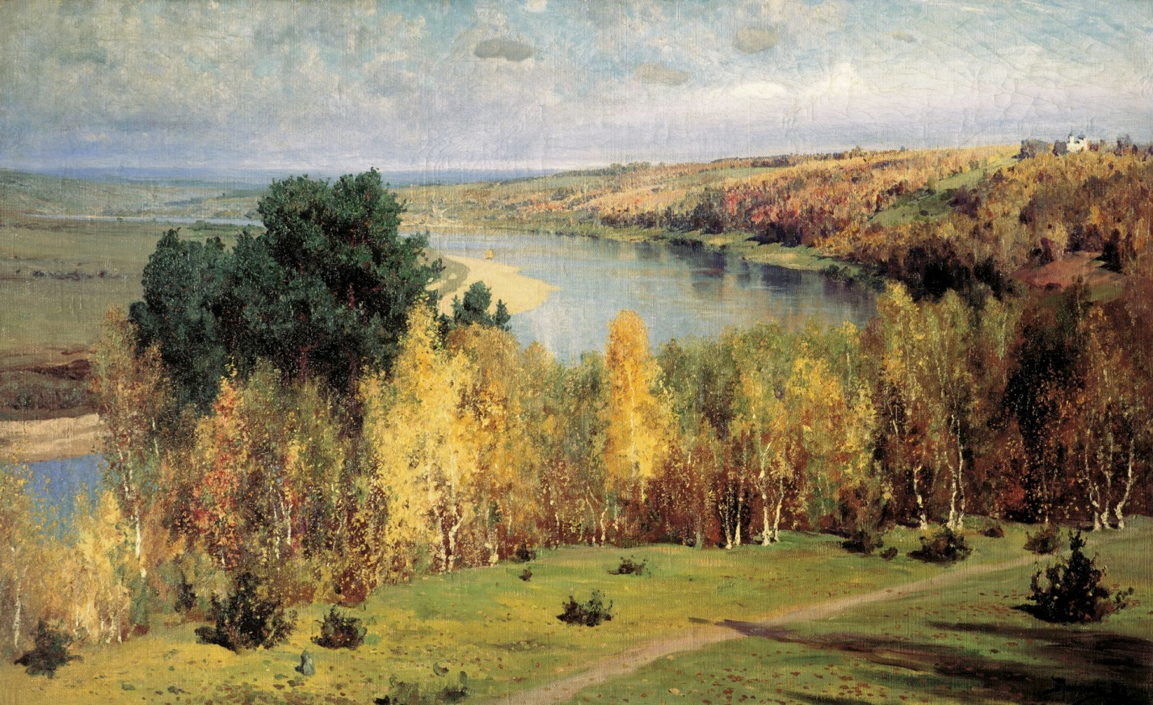
Василий Поленов , «Золотая осень», 1893
11.Воспитатель:
Очень красочная и живописная осень на картинах этих художников.
- Дети, а чем можно нарисовать осень?
- Вы тоже нарисовали осенние пейзажи, давайте их рассмотрим.
- А вот у маленького Василия Сухомлинского не было красок и карандашей, как еще можно нарисовать осень? Например, мелками на асфальте, а мы с вами сегодня нарисуем осенний пейзаж разноцветными листочками! Посмотрите, какие красивые листочки в нашем саду! Кленовые, дубовые, листья акации, сумаха, груши, абрикоса, ореха…Какого они цвета? Красные, оранжевые, желтые, коричневые, есть еще и зеленые. Давайте сейчас все вместе «нарисуем» осенний пейзаж из листьев!
12. Выкладывание пейзажа.
13.Итог.
Воспитатель:
- Вот какая красивая картина у нас получилась! А нарисовали мы ее листьями!

Литература:
1.В.А. Сухомлинский: « Школа», 2013
2.«История и педагогика естествознания»// О.Г. Грохольская « Педагогические идеи и новаторский опыт В.А. Сухомлинского» ,3 · 2018
3.Картинки взяты из Интернета

